Årsmelding 2019

Fagforbundet avd 283 Sunnfjord
Yrkessekjson helse og sosial

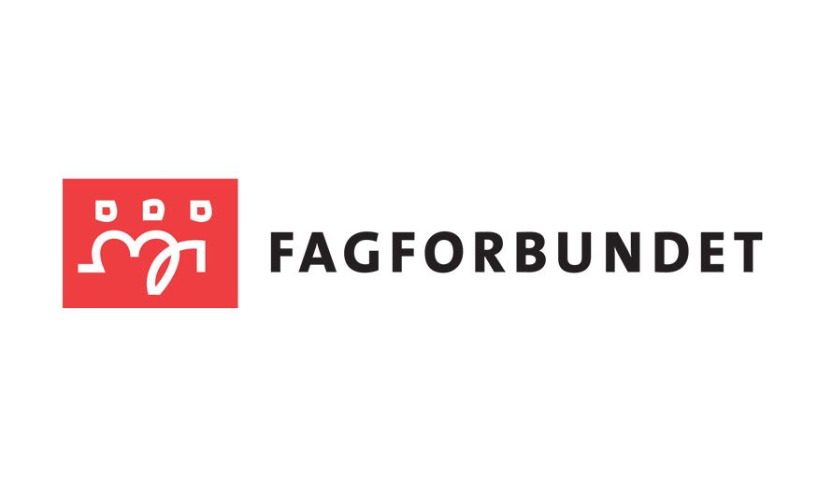

Seksjonsstyre har vert samansett per no:
Leiar : Ida Marie Færøy
Nestleiar : Lise Engebø Hundershagen
Styremedlem : Tone Britt Bell Bjørkelund
Styremedlem : Ander Haugen Oppedal
Styremedlem : May Lene Buanes Skorpeide
Seksjonsstyre har hatt to seksjonsstyremøte.
Arbeidsplassbesøk
Seksjonsstyre har hatt arbeidsplass besøk i Naustdal den 20.06.19.
Det var Ida Marie, Lise, Tone Britt og Elin Skaar HTV frå Førde som var med på arbeidsplassbesøk.
Besøkte sjukeheimen og Gardsbøen.
Aktivitetar
Ida Marie og Lise var med på Kick offsamling i Flom, 1-3. Mars 2019.
Ida Marie var med på Regionskonferansen 2-3. April 2019 i Førde.
Ida Marie har vert på med PTV samling den 29. April 2019, der Seksjonsleiarane var invitert.

